Чем полезны сюжетно-ролевые игры дошкольников

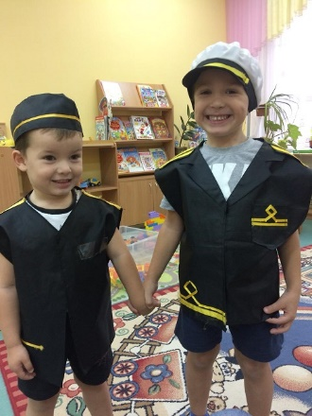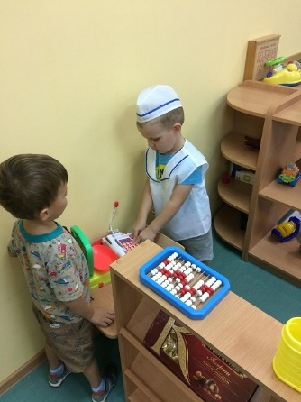

Игра — самое главное занятие в жизни ребёнка. А игры, которые создают дети самостоятельно, занимают совершенно особое место. Называются они сюжетно-ролевыми. В них детьми воспроизводится всё, что они видят вокруг: разные проявления жизни, деятельность взрослых. Так ребёнок начинает социализироваться, то есть вливаться в детский коллектив, моделируя своё поведения, развивая коммуникативные и лидерские качества, оценивая свои поступки и сверстников.
Дошкольный период — важнейшее время для развития личности. Именно в эти годы малыш получает первые знания о жизни, которая его окружает, у него начинает вырабатываться собственное мнение на происходящее, определённое отношение к людям и событиям, формируются привычки и навыки поведения, что составляет основу его характера. Многое из перечисленного чаще всего формируется с помощью игры. Именно в игре ребёнок получает знания и отрабатывает навыки общения, формирует мировоззрение, расширяет познавательную сферу деятельности, развивает ловкость и дисциплинированность. Таким образом, игра становится для дошкольника лучшим способом усвоения информации и общественного опыта.
Большое значение для становления ребёнка дошкольного возраста как личности имеют сюжетно-ролевые игры.
«Сюжетно-ролевые игры — это игры коллективного характера, формирующие у детей способность общаться со сверстниками».
Приблизительно с трёх лет сюжетно-ролевая игра занимает в жизни младшего дошкольника основное место. Именно в этой сфере развивается личность малыша, активизируется развитие его познавательных процессов, закладываются основы для овладения новыми, более сложными видами деятельности. Играя, дошкольники отражают в ролях, которые они на себя примеряют, всё, что видят вокруг: события, модели поведения взрослых и пр. Участие в сюжетно-ролевой игре позволяет почувствовать ребёнку себя частью детского коллектива, критически относиться к себе и людям.
Сюжет — основной элемент сюжетно-ролевой игры. Без него игры не будет. Сюжет — это та область деятельности, которую воспроизводят дети. Играя, дошкольник воспроизводит действия, события, взаимоотношения из жизни, при этом его игровые действия (осматривать пациента, готовить пирог, строить дом и т. д.) — главные средства, с помощью которых он реализует сюжет. Сюжеты игр бывают разными.
Следующий важный элемент игры — это её содержание, которое ребёнок воплощает при помощи определённой роли. Роль — это главный компонент игры и средство реализации сюжета. Роль для ребёнка — это его позиция. То есть, малыш, принимая роль, отождествляет себя с каким-то героем и живёт в игре по принципу соответствия этой роли, основанной на собственных представлениях. В основе роли — правила поведения, которые ребёнок заимствует из взрослого мира, перенимая манеру поведения взрослых. Уже в три года малышу хочется действовать не только самостоятельно, но и как взрослому.
Особенности и польза сюжетно-ролевой игры:
- Определённые правила и их соблюдение детьми.
- Социальная направленность игр.
- Богатая эмоциональная палитра.
- Развитие интеллекта.
- Активное развитие творчества.
- Речевое развитие.
Играя в сюжетно-ролевые игры, дети развиваются интенсивно и разносторонне.
Игры младших дошкольников отличаются по содержанию от игр более старших детей. Это обусловлено недостаточным опытом малышей, особенностями и уровнем их умственного и эмоционального развития, процессов познавательной сферы. Кроха пока ещё не может представить в своём воображении весь игровой процесс и уловить логическую цепочку следующих друг за другом событий. Поэтому содержание игр малышей поначалу не совсем логичное, отрывочное, несколько бессвязное. В раннем детстве малыши повторяют несложные действия с игрушками, которые показывают им взрослые.
«Игры младших дошкольников состоят из бытовых действий: дети возят, катают, варят, купают и пр. Чуть позже появляются роли: я — доктор, я — шофёр, я — мама. Выбранная роль направляет игру ребёнка: теперь малыш выбирает только те действия, которые свойственны выбранной роли: к примеру, «мама» выбирает продукты и посуду для приготовления обеда, доктору нужен градусник и т. д. Дети используют для игры и символические предметы, и воображаемые, и реальные».
На рубеже трёх и четырёх лет игры ребёнка становятся более интересными. Это связано с тем, что у детей появляются новые знания о мире. Дети уже комбинируют различные события, включая при том в игры элементы сюжетов из своего опыта или детских произведений (сказок, мультфильмов).
Сюжетно-игровая деятельность ребёнка 3-4 лет носит следующий характер:
- наличие отдельных игровых действий игрового характера
- фактическое осуществление роли без названия её
- сюжет представляет собой цепочку из двух действий
- участие взрослого в удержании воображаемой ситуации.
Помните, что сюжетно-ролевые игры в жизни дошкольников — очень важный вид деятельности. В такой игре у ребёнка развиваются умственные, творческие и коммуникативные способности. Поощряйте детей играть и придумывать новые сюжеты, помогайте им.

Материал подготовили Кузнецова М.А, Осина А.Д.

